В школах провели уроки безопасного поведения

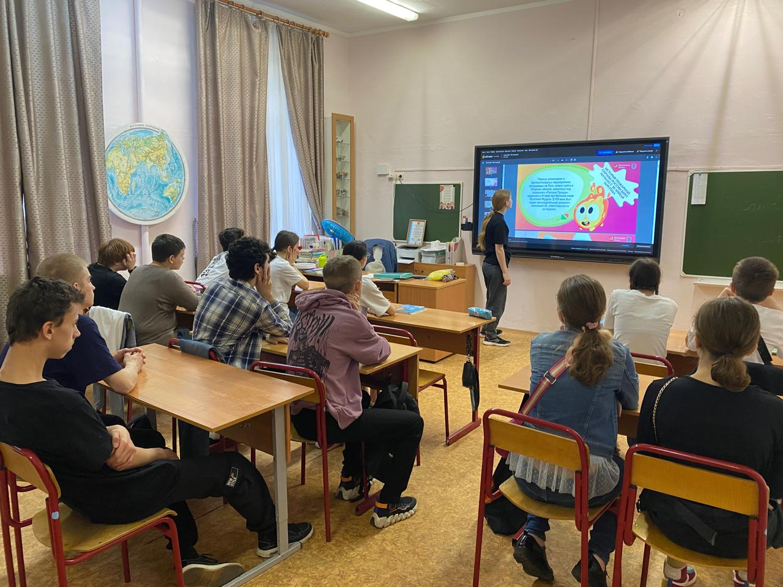

Самый запоминающийся школьный урок – это урок, содержащий наглядные материалы и важную для безопасной жизни информацию.

В преддверии Дня пожарной охраны, в школах Юго-Западного округа прошли уроки, на которых школьникам рассказали об истории образования противопожарной службы в России.

Для более качественного проведения занятий и формирования у школьников правильного представления об опасностях окружающего мира и безопасного поведения, уберегающего от несчастных случаев, Управление Департамента ГОЧСиПБ по Юго-Западному округу Москвы направило полезные учебные материалы во все школы, расположенные в округе.

Учащиеся получили необходимые знания о безопасности жизнедеятельности, которые включали в себя противопожарные меры по предотвращению неконтролируемого горения в доме и правила поведения в случаях пожара в квартире и в общественных местах, дорожно-транспортного происшествия, угрозы от опасных погодных явлений, происшествия на водоеме и при необходимости оказания первой помощи пострадавшему.

«Именно знания и меры предосторожности смогут уберечь жизнь и здоровье человека. Особенно важно, чтобы этими знаниями, и как можно раньше, владели дети, которые в силу своего возраста только еще учатся думать о своей безопасности», - отметила заместитель начальника Управления по ЮЗАО Департамента ГОЧСиПБ Венера Юмаева.